**岩手県脳卒中予防県民大会２０２５　参加申込書**

令和7年　　　月　　　日

岩手県保健福祉部健康国保課

（岩手県脳卒中予防県民会議事務局）あて

担当（連絡）者名

連絡先　TEL

　　　　　　　　　　　　　　　　　　　　　　　　　　　　　　　　　E-mail

**団体・事業所でお申し込みの場合**

※所属機関（事業所）名及び参加人数をご記入のうえ、FAX又はメールでお申込み下さい

|  |  |
| --- | --- |
| 所属機関・事業所名 | 参加人数 |
|  | 人 |

**個人でお申し込みの場合**

※参加者氏名及びお住いの市町村名をご記入のうえ、FAX又はメールでお申込み下さい

|  |  |
| --- | --- |
| 参加者氏名 | お住いの市町村 |
| ＜例＞滝沢　盛男 | ＜例＞花巻市 |
|  |  |
|  |  |
|  |  |

**【参加申込先】**

**※申込はこちらでもできます。**

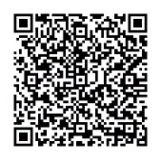岩手県保健福祉部健康国保課

（岩手県脳卒中予防県民会議事務局）

TEL：019-629-5468　/　FAX：019-629-5474

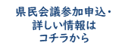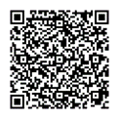E-mail：　AD0003＠pref.iwate.jp

**※**お預かりした個人情報は、本大会の実施運営以外の目的で

使用することはありません。

**岩手県脳卒中予防県民会議とは・・・**

　脳卒中死亡率全国ワーストからの脱却と健康寿命の延伸を図るため、平成26年度に「岩手県脳卒中予防県民会議」を設立。令和７年３月末時点で約730団体・企業等に参画いただき、地域や企業等において減塩、運動等の生活習慣の改善や脳卒中予防に関する啓発等の取組に参加・協力をいただいています。

　しかしながら、岩手県の脳卒中死亡率は、全国と比べて高い状況が続いており、今後、さらに、関係機関・団体、企業等が一体となって“オールいわて”で脳卒中予防に関する取組を展開する必要があります。

　県民会議では、こうした取組の趣旨に御賛同いただける団体・企業等の皆様を募集しています。